拓展任务

素材一：时隔17年后，中国工程院院士、著名呼吸病专家钟南山，又一次出现在大众视野中。2003年，非典肆虐，时年67岁的他说：“把重症病人都送到我这里来！”2020年，新型冠状病毒感染肺炎暴发，84岁的他毅然逆行奔赴武汉，再次挂帅出征。

素材二：古有花木兰，今有李兰娟，已经73岁的她奔赴武汉，穿着防护服在一线与病毒抗战，这一走就是两个月，当时从杭州出发的时候还是严寒的冬天，她把自己的健康放在第二位，把他人的健康放在了第一位，放弃了与家人的团聚，带领团队赴武汉与疫情做斗争。

素材三：黑龙江省第一批援鄂医疗队隔离休养的第14天，是137名从武汉支援归来的医护人员即将与家人团聚的日子，但是就在他们走出隔离休养所在酒店的前一个夜晚，部分医护工作者再次写下支援一线的请战书并在自己的签名上庄重按下手印。

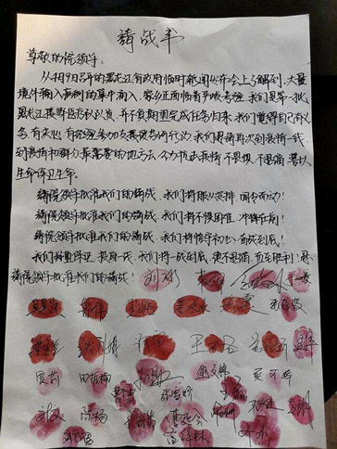

拓展任务：请你根据以上素材，出一道考查生命主题的主观题（有分值），并且给出详细的答案解析。